Cahier des charges du
Bureau d’études SIMULATION
ENSTA Bretagne
Année 2015-2016

Enseignant : Olivier VERRON (simuenstabretagne@gmail.com)

Préambule
Ce bureau d’étude va essayer de vous mettre dans la situation d’un ingénieur de bureau d’études qui reçoit une commande d’un client pour la réalisation d’une étude à l’aide de simulation (à événements discrets) afin de valider le dimensionnement (et éventuellement l’optimiser) d’un système futur.
L’énoncé a grossièrement la forme d’un cahier des charges tels que vous en rencontrerez dans votre vie d’ingénieur (multipliez par 10 au moins le nombre de pages, quand même !).
Cet énoncé est long, mais comporte beaucoup de précisions qui doivent vous aider dans votre travail. En cas d’ambiguïté ou de doute sur le besoin, n’hésitez pas à poser des questions au « client », cela fait partie du dialogue nécessaire, d’autant qu’il est rare (voire impossible ?) de trouver un cahier des charges parfait…
J’attacherai une importance particulière à la méthode et au respect du cahier des charges. N’oubliez pas que votre client peut être, par exemple, un fonctionnaire de la Communauté Urbaine de Brest qui n’est pas un informaticien (donc inutile de faire du copier/coller de l’intégralité de votre code source dans le rapport pour expliquer vos algorithmes).
Le bureau d’étude est un travail en temps libre.

Objet de l’étude
La présente étude a pour objet de dimensionner de façon optimale de futures évolutions à l’aéroport de Brest.

Description du problème

L’aéroport
Il est prévu un aérogare avec un seul terminal de 4, 6 ou 8 emplacements (gate ou emplacement) pour les avions.
Il y aura une (6L/24R) ou deux pistes (6L/24R et 15/33), mais dans un premier temps seule l’hypothèse une piste sera étudiée effectivement.
Il y a deux taxiways (voies d’accès) entre l’aérogare et la piste. Ce sont des voies à sens unique, l’une pour l’atterrissage (TW1), l’autre pour le décollage (TW2).
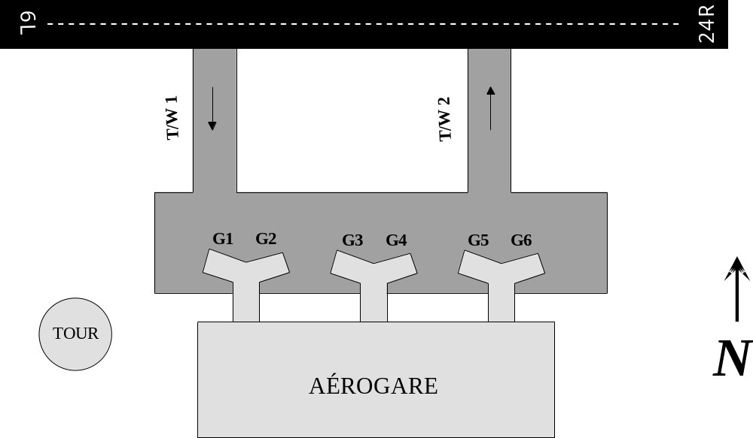Le schéma ci-dessous représente la configuration d’un aéroport avec 1 piste et 6 emplacements.

La météo
L’aéroport sera équipé d’un système ILS, mais en cas de mauvais temps (1 jour sur 8), les délais d’approche seront doublés.

Les avions
Les avions sont identifiés par leur numéro de vol (pour simplifier, on prendra une valeur numérique entre 00 et 99). Ex. : F05.
Les avions arrivent aléatoirement. L’intervalle entre chaque avion est de 20 minutes en moyenne, mais de 10 minutes en période de pointe (en semaine le matin de 7H à 10H et le soir de 17H à 19H), et de 40 minutes le week-end. On ne tiendra pas compte des périodes particulières telles que les jours fériés. Il n’y a pas de vols entre 22H et 07H.
On suppose que les avions peuvent utiliser n’importe quelle porte du terminal, pourvu qu’elle soit libre.
Les avions suivent les phases suivantes en arrivée :
- Notification de vol en arrivée à la tour de contrôle (attribution d’un n°)
- Attente si la piste et la voie TW1 n’est pas libre.
- Approche. Durée de 2 à 5 minutes.
- Atterrissage : durée supposée fixe de 2 minutes et avec 100% de réussite.
- Roulement jusqu’à l’aérogare : le temps de roulement varie de 2 à 6 minutes suivant les avions et les pilotes. Pour des raisons de sécurité, il ne peut y avoir qu’un seul avion sur la TW1. De même, il ne peut y avoir qu’un seul avion à la fois sur la piste.
- Notification de fin de vol à la tour de contrôle.
- Déchargement des passagers (durée fixe de 10 minutes) et préparation/ravitaillement de l’avion (durée fixe de 30 minutes).
Les avions suivent les phases suivantes au départ :
- Embarquement des passages (si l’avion est prêt), durée fixe de 20 minutes.
- Notification de vol départ à la tour de contrôle (attribution d’un n°)
- Attente si TW2 n’est pas libre.
- Roulement jusqu’à la piste dans les mêmes conditions que pour l’atterrissage. L’avion ne peut pénétrer sur la piste si un autre avion s’y trouve ou est en approche.
- Décollage : durée supposée fixe de 3 minutes et avec 100% de réussite. Ceci comprend également le délai de sécurité à l’issue duquel un avion peut à nouveau décoller ou engager son approche.
- Notification à la tour de départ réussi.

Résultats attendus
On veut savoir si l’aéroport, tel qu’il est défini ci-dessus, peut fonctionner correctement. Notamment, on veut connaître le nombre d’avions en retard (c’est-à-dire ayant dû subir des attentes au décollage et à l’atterrissage supérieures à 5 minutes) et le temps moyen d’attente.
On veut également avoir la fréquentation moyenne par tranche horaires (ex. : 07H-08H, etc.) pour un jour de semaine et un jour de week-end (on fera un graphique avec un pas de temps de 1H) ainsi que la durée moyenne des phases d’arrivée et de départ (avec les distinctions précédentes).
Enfin, on veut avoir une simulation du fonctionnement moyen journalier de l’aéroport sur une durée de 3 mois (on fera un graphique avec un pas de temps de 1 jour). On prendra 1 mois = 30 jours. La période de 3 mois débutera un lundi 0H.

Description des fournitures

Exigences générales sur les fournitures
Les fournitures de l’ensemble des bureaux d’études seront livrées sous forme électronique dans un fichier zip à l’adresse simuenstabretagne@gmail.com.
Les noms des fichiers seront choisis de façon pertinente afin de permettre une identification aisée et une bonne portabilité.
Les documents devront être lisibles, attractifs, et faciliter la recherche des informations (table des matières). Le rapport comprendra une page de couverture rappelant au moins le titre de l’étude, les ingénieurs responsables (avec leur adresse email), le client et l’année.
Le code source du projet sera livré sous la forme d’un projet Eclipse compilable.

Modélisation du système
La modélisation du système comprendra :
- une définition du système et de son environnement.
- la liste et caractérisation des variables d’état (type de donnée, caractère discret ou continu, ensemble de valeurs, valeurs particulières, etc.).
- l’identification des entités qui le composent, leur caractérisation (voir précédemment) de leurs variables d’état et paramètres et des relations éventuelles entre ces entités.
- la liste des variables statistiques.
- l’identification des ressources et de leurs conditions d’utilisation.
- la liste des événements avec détermination des conditions d’occurrence et des actions correspondantes (algorithmes de traitement).
- La liste des processus déterministes et aléatoires survenant dans le système et la détermination de leurs lois.
Des hypothèses de modélisation pourront être prises si nécessaire (mais devront être explicitées et justifiées).
Afin de préparer une éventuelle v2 du produit de simulation permettant l’étude d’architectures plus complexes pour l’aéroport, on indiquera comment modéliser une seconde piste parallèle, une seconde piste coaxiale et un second terminal (disposant d’une voie d’accès propre). On n’exige pas en revanche l’implémentation de ces évolutions du modèles.

Logiciel de simulation

Exigences fonctionnelles
Le logiciel de simulation devra permettre de tester différentes hypothèses de configuration et de fonctionnement de l’aéroport, en fonction des paramètres suivants :
- nombre d’avions / heure
- nombre d’emplacements
L’ensemble des paramètres, variables ou fixes, seront placés dans un fichier séparé du reste du code.
On devra pouvoir au choix introduire un germe aléatoire ou le faire choisir aléatoirement par le programme.
Le produira les résultats suivants pour chaque exécution :
- Rappel des paramètres de la réplique (dont germe)
- Trace datée des évènements
- Valeurs des variables statistiques recherchées
- Résultats : valeurs moyennes et écarts-types.

Exigences d’implémentation
Le langage utilisé sera le langage Java.

Exigences de vérification & validation
Les ingénieurs veilleront à effectuer les tests requis pour s’assurer du bon fonctionnement de leur logiciel de simulation.
Les données issues de chaque simulation seront examinées et critiquées si nécessaire.
Un compte-rendu de ces opérations de V&V figurera dans le rapport d’étude.

Exigences de documentation
Le rapport d’étude comprendra les sections suivantes :
- Objectifs de l’étude

Les rappeler en les reformulant éventuellement.

- Analyse du problème
Systèmes, entités, variables, événements, processus…

- Modélisation du système

Conditions d’occurrence et algorithmes de traitement des événements, validation…
Hypothèse de modélisation éventuelles.
- Implémentation du modèle

Description du code, du fonctionnement du moteur de simulation, des générateurs aléatoires. Ceci peut être aidé par le placement de commentaires pertinents dans le code.
Manuel utilisateur : description du fonctionnement, paramétrage.
Le code source, fichiers de données et exécutables seront fournis sous forme électronique dans des sous-répertoires src, data, bin respectivement.

- Compte-rendu de V&V

Revue critique du fonctionnement et des résultats.

- Résultats de la simulation

Synthèse des résultats. On utilisera des graphiques (histogrammes, camemberts, etc.) pour faciliter la lecture.
Les résultats seront fournis sous forme de fichiers texte au format CSV ou .

- Analyse des résultats
Commentaire des résultats et réponses apportées au problème posé.
- Perspectives d’évolutions
Suggestions d’amélioration du logiciel de simulation, du modèle…

Exigences de livraison
Les bureaux d’études fourniront leurs fichiers dans un dossier comportant le nom des ingénieurs (ex. : MARTIN – DUPONT) zippé. On veillera à contrôler la lisibilité des fichiers et le positionnement des droits d’accès pour éviter tout incident.
Vous vous inquiéterez au cas où vous n’auriez pas d’accusé réception du mail.

